**PRESENTACIÓN**

C&G Consultores en Ingeniería Hidráulica, es un grupo de profesionales y especialistas con amplio *expertis* en la planeación, análisis, desarrollo e implementación de proyectos y soluciones integrales (técnico-ambiental-social-económico).

Ofrecemos servicios de consultoría de alta especialidad en temas de:

1. **Ingeniería básica,** desarrollo de estudios base, como son: levantamientos topográficos, fotogravimétricos, batimetrías, mecánica de suelos, geotecnia, geofísica, geo-hidrológicos y estructurales.
2. **Ingeniería hidráulica,** desarrollo de estudios en hidrología, hidráulica fluvial y pluvial, dinámica de sedimentos, sistemas de pronóstico y alerta temprana, análisis de peligro, vulnerabilidad y riesgo por inundación, lo anterior, para la prevención de riesgos asociados a fenómenos naturales de origen hidrometeorológico, incremento de la resiliencia y reducción de la vulnerabilidad.
3. **Gestión Ambiental,** para el cumplimiento de la legislación y normatividad ambiental mexicana vigente -federal, estatal y local- previo al proyecto, como son: impacto ambiental, riesgo ambiental y cambio de uso de suelo.
4. **Gestión Social,** desarrollo de estudios de impacto social para el cumplimiento de la legislación en materia energética.
5. **Evaluación económica,** para el desarrollo de proyectos, como son: análisis de alternativas, análisis costo-beneficio, y asociaciones público-privada.

**MISIÓN**

Colocarnos como un grupo líder en México en soluciones integrales, con el más alto profesionalismo y compromiso para con la sociedad y el ambiente.

**VISIÓN**

Ofrecer y desarrollar soluciones integrales, adaptables y a la medida de nuestros clientes, en favor de la sociedad y con el debido cuidado al ambiente.

**VALORES**

* **HONESTIDAD** Ofrecer soluciones reales a problemas reales con base en los principios de ética profesional
* **PROFESIONALISMO** Equipo de trabajo con alto nivel de capacidad y experiencia
* **EFICACIA** Identificación inmediata de la problemática y diseño de la solución efectiva en el menor tiempo posible utilizando tecnología y conocimientos de punta
* **COMPROMISO** Coordinación con el cliente desde el inicio y en cada etapa hasta la obtención de la solución integral adecuada y satisfactoria

**EXPERIENCIA**

Hemos realizado proyectos para la Comisión Nacional del Agua, Comisión Federal de Electricidad, PEMEX, FONATUR Tren Maya y Gobiernos locales, entre otros.

Contamos con experiencia en la organización de foros, seminarios y cursos en temas de:

* Gestión de riesgos
* Aprovechamiento de agua
* Seguridad hídrica
* Derecho humano al agua
* Legislación en materia de agua y ambiental
* Impacto Ambiental

Nuestro grupo está formado por profesionistas altamente capacitados con nivel de licenciatura y maestría en diversas áreas de la ingeniería, biología, arquitectura y legislación, lo que nos permite ofrecer soluciones a problemas complejos en las siguientes áreas:

**AGUA POTABLE**

* Estudios de factibilidad y proyectos ejecutivos de aprovechamiento hidráulico
* Análisis y diseño de sistemas de abastecimiento de agua
* Análisis de fugas y de sectorización de redes de agua potable
* Modelación matemática de flujo a presión (Redes de agua potable)
* Sistemas de potabilización y desinfección de agua
* Estudios de calidad del agua
* Medición de caudales en redes de agua potable

**APROVECHAMIENTO AGRÍCOLA**

* Análisis y diseño de sistemas de riego
* Diseño de drenaje agrícola
* Evaluación de la factibilidad de desarrollos agrícolas

**DRENAJE Y SANEAMIENTO**

* Análisis y diseño de sistemas de drenaje y saneamiento
* Diseño de drenaje pluvial y combinado
* Análisis y diseño de procesos para el tratamiento de agua residual

**GESTIÓN DE RIESGO POR INUNDACIÓN**

* Análisis hidrológicos de precipitación y escurrimiento
* Estudios de gestión del riesgo por inundación
* Elaboración de Atlas de riesgos por fenómenos hidrometeorológicos
* Modelación matemática de flujo a superficie libre 1D y 2D (Flujo en ríos y en llanuras de inundación)
* Análisis y diseño de obras hidráulicas para protección
* Estudios de vulnerabilidad, resiliencia y problemática social del agua
* Análisis y diseño de sistemas de alerta temprana
* Estudios de percepción remota aplicados a Sistemas de Información Geográfica (SIG)
* Delimitación de Zonas Federales

**GOBERNANZA Y POLÍTICAS PÚBLICAS**

* Análisis de alternativas para selección de proyectos mediante metodologías multicriterio
* Gestión de procesos para acceso a programas federalizados
* Análisis y diseño de políticas públicas en materia hídrica
* Normatividad y Legislación del agua

**ESTUDIOS SOCIALES**

* Tenencia de la tierra
* Estudios de afectaciones e indemnizaciones
* Gestión social de proyectos
* Consulta Indígena
* Análisis de amenazas y problemática social
* Medidas de compensación

**GESTIÓN AMBIENTAL**

* Factibilidad Ambiental
* Estudios de impacto ambiental
* Elaboración de Manifestación de Impacto ambiental (regional y particular)
* Estudios técnicos justificativos de cambio de uso de suelo
* Pasivos ambientales
* Medidas de remediación o compensación ambiental

**INTEGRANTES DEL GRUPO ASESOR**

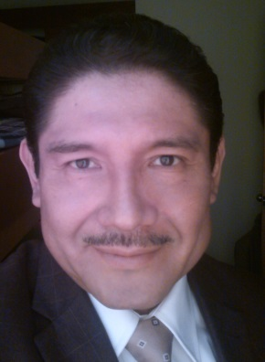**M.I. Juan Javier Carrillo Sosa**

Académico de la Coordinación de Hidráulica del Instituto de Ingeniería de la Universidad Nacional Autónoma de México y Coordinador de riesgos hidrometeorológicos de la Red del Agua de la UNAM

Consultor con 20 años experiencia en proyectos de ingeniería hidráulica con especialidad en gestión de riesgo por inundaciones y fortalecimiento de resiliencia, planes integrales de manejo de agua, gestión integral de cuencas, estudios de factibilidad técnica, económica y financiera, obras hidráulicas, legislación en materia hidráulica, gobernanza del agua y cambio climático



**M.I. Gabriela Gutiérrez Aviña**

Ingeniera Ambiental por la Universidad Nacional Autónoma Metropolitana y Maestra en Ingeniería (Aprovechamientos hidráulicos) por la División de Posgrado en Ingeniería de la Universidad Nacional Autónoma de México

Experta en gestión de proyectos, políticas públicas para el ordenamiento territorial ambiental, ecohidrología, modelación hidráulica, impacto ambiental, restauración de cauces, manejo de sedimentos, calidad del agua, pasivos ambientales y normatividad ambiental

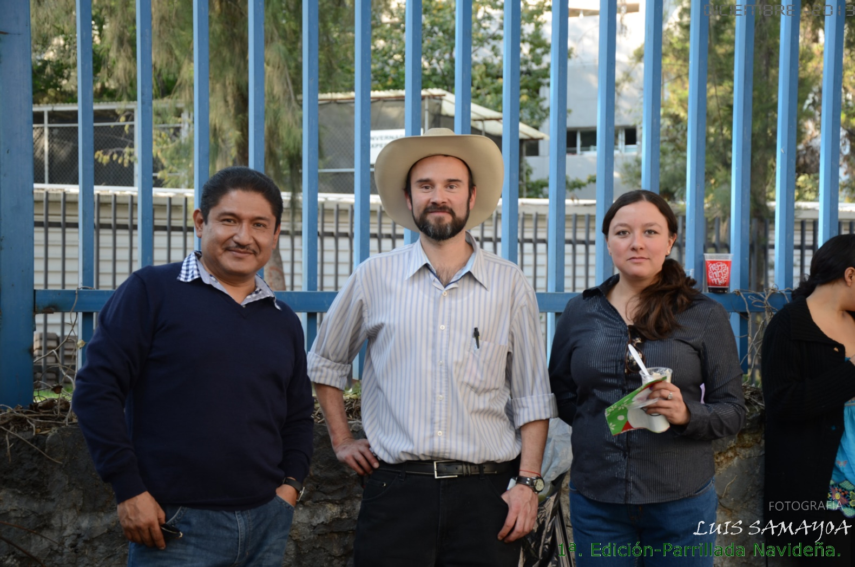**M.I. Federico Moritz Parra**

Ingeniero Ambiental por parte de la Universidad Nacional Autónoma Metropolitana y Maestro en Arquitectura por parte de la Universidad Nacional Autónoma de México.

Experto en desarrollo sustentable, energías renovables, impacto ambiental, Análisis de toma de decisiones, medidas de mitigación o compensación ambiental.

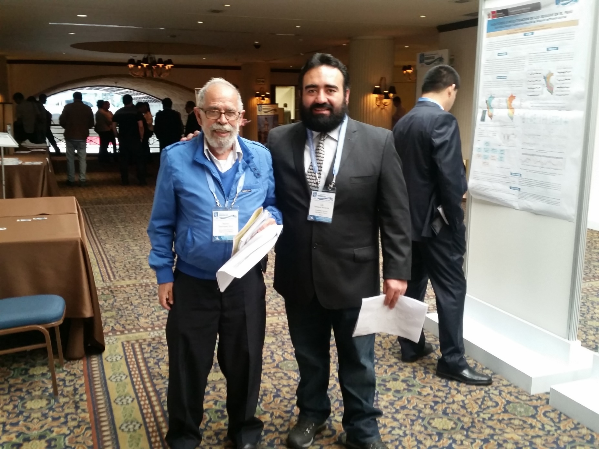**Biol. Luis Samayoa Navarrete**

Licenciado en Biología por la Universidad Nacional Autónoma de México Experto en Sistemas de información geográfica, mapas de riesgo, biodiversidad y delimitación de zonas federales.

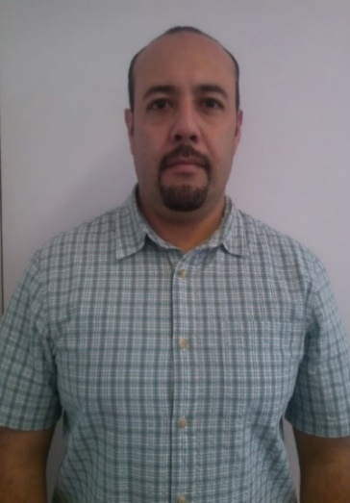

**LTS. Joel Hernández Barrera**

Licenciado en Trabajo Social por la Escuela Nacional de Trabajo Social de la Universidad Nacional Autónoma de México

Especialista en gestión social de proyectos, estudios de tenencia de la tierra, identificación de afectaciones e indemnizaciones, obras de compensación